Гигиена, режим дня и питание как основа нормально физического развития.

Фундамент здоровья человека закладывается в раннем детстве. Поэтому для воспитания здорового человека, правильного его формирования личности большое значение имеют условия его жизни, особенно в период дошкольного детства.
Организм ребенка находится в состоянии непрерывного роста. Этот процесс в разные возрастные периоды протекает с различной интенсивностью, созревание отдельных органов и систем происходит неравномерно. Это и объясняет особую чувствительность детского организма к воздействию внешних факторов, как положительных, так и отрицательных.
Среди многочисленных условий, которые обеспечивают необходимый уровень физического и психического развития ребенка, рациональный режим занимает одно из ведущих мест.
Режим дня предусматривает определенную продолжительность различных занятий, сна, отдыха, регулярное питание, выполнение правил личной гигиены. Для каждой возрастной группы предусмотрен свой режим дня, включающий разнообразные виды деятельности, посильные для детей умственные и физические нагрузки, отдых.
Правильно построенный режим предполагает оптимальное соотношение периодов бодрствования и сна в течение суток, целесообразно чередование различных видов деятельности и отдыха:
1) определенную продолжительность занятий, труда и рациональное сочетание их с отдыхом;
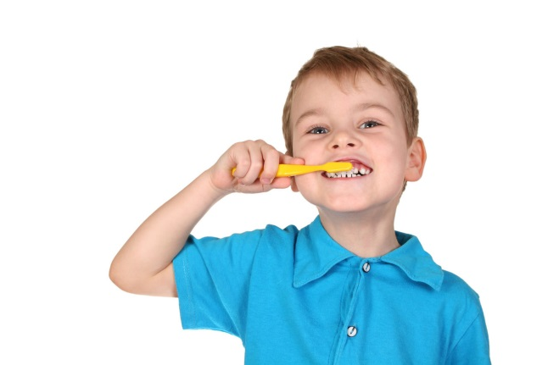
2) регулярное питание;
3) полноценный сон;
4) достаточное пребывание на свежем воздухе.
Приучать ребенка к соблюдению режима необходимо с первого дня его жизни: определенное время сна и бодрствования, кормления, прогулок. Это не только облегчает уход за ребенком, но и постепенно с возрастом приучает его к порядку, опрятности; в 1,5 – 2 года дети переходят на одноразовый дневной сон, в зависимости от погоды прогулки на свежем воздухе занимают 3 – 4 часа. Рекомендуется ежедневно через 1 – 1,5 часа после завтрака заниматься физическим воспитанием ребенка.
Исследованиями физиологов и гигиенистов установлено, что организм ребенка обладает наивысшей трудоспособностью в утренние часы. Поэтому в это время с детьми дошкольного возраста следует проводить наиболее трудоемкие занятия – рисование, лепка, работа с ножницами.
Во второй половине дня время занятий следует сократить, а время отдыха увеличить. Пребыванию на воздухе отводится 4 часа. В режим дня дошкольников обязательно должны входить утренняя зарядка, подвижные игры, физические упражнения, направленные на развитие основных движений – ходьба, бег, лазание.
Питание детей от 3 лет отличается от питания взрослых. Для нормальной жизнедеятельности организма, его роста и развития необходимо регулярное поступление пищи, содержащей сложные органические вещества (белки, жиры, углеводы, минеральные соли, витамины и воду). Все эти вещества необходимы для удовлетворения потребности организма в энергии, для осуществления биохимических процессов, протекающих во всех органах и тканях человеческого организма. Органические соединения используются также как строительный материал в процессе роста организма и воспроизведения новых клеток взамен отмирающих. Принимать еду следует не раньше чем через 30 минут после игры или прогулки, а ужинать за 1 – 1,5 часа до сна. Дети должны получать питание четыре раза в сутки с интервалами между приемами пищи не более 4 часов. Завтрак составляет 25% от суточной энергетической ценности рациона, обед - 35%, полдник - 15-20%, ужин - 25%.
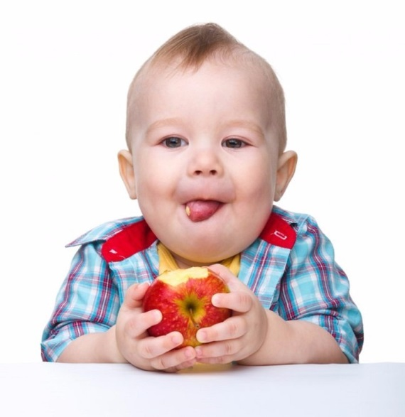
Во время еды важно создать спокойную, доброжелательную обстановку и поддерживать хорошее настроение детей, так как состояние нервной системы сказывается на аппетите. Не следует проявлять нетерпение и постоянно делать замечания, если они едят медленно: это отвлекает, нервирует детей и снижает их аппетит.
Если ребенок отказывается от какой-либо пищи, следует постепенно приучать его к ней, давая небольшими порциями. Если ребенок систематически съедает меньше нормы и у него плохо нарастает масса тела, его следует показать врачу. Возможно, ребенок нездоров и нуждается в изменении рациона или общего режима дня.
Часто дети не доедают свою порцию, так как устают действовать самостоятельно. Взрослый должен прийти им на помощь и покормить. Второе блюдо ребенку можно разрешить запивать компотом или киселем. Это необходимо прежде всего тем детям, у которых выделяется мало слюны, что затрудняет пережевывание пищи и приводит к длительной задержке ее во рту. Запивать пищу водой не следует: вода разбавляет консистенцию пищеварительных соков. Не надо приучать детей есть много хлеба с первым и тем более со вторым блюдом, особенно с кашами, макаронами. Наевшись хлеба, дети не могут доесть порцию, содержащую полезные продукты.
Взрослый обращает особое внимание на гигиенические навыки приема пищи: учит детей мыть руки перед едой, во время приема пищи правильно сидеть (не откидываться на спинку стула, не расставлять локти и не ставить их на стол), пользоваться столовыми приборами, в том числе ножом (резать мясо, огурцы, помидоры). Младшим детям пищу размельчают взрослые. Во время еды дети не должны спешить, отвлекаться, играть столовыми приборами, набивать полный рот и разговаривать при этом и т.п. воспитатель учит их пользоваться салфеткой. Малышам перед приемом пищи надевают нагрудники, для старших на стол ставят стакан с бумажными салфетками.
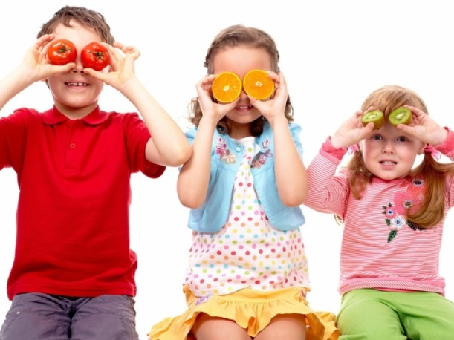
Для правильного выполнения режима, четкого и последовательного выполнения всех его процессов важно своевременно формировать у детей навыки самообслуживания, воспитывать самостоятельность. Если в детском саду педагог приучает детей к самостоятельности при одевании, раздевании, приеме пищи, а дома за ребенка все делают родители, то у ребенка не вырабатывается устойчивая привычка, навыки и умения. Такие дети задерживают выполнение режима. Приученный ребенок все это будет выполнять с желанием и настроением, а это залог успеха. Постепенно у ребенка формируются полезные навыки и привычки к четкому распорядку дня.
Необходимо прививать ребенку гигиенические навыки; приучать самостоятельно умываться, чистить зубы и др. Родители должны постепенно готовить ребенка ко сну, успокоить его после игры, проследить за вечерним туалетом.
Для восстановления сил и работоспособности организма очень важен нормальный сон. Детям необходимо спать не менее 10 – 10,5 часов. Недосыпание, и переутомление, является причиной раздражительности, грубости, рассеянности. Следует избегать излишних нагрузок, которые могут нарушить нормальный сон и вредно сказаться на состоянии ребенка.
Большое внимание в режиме дня должно быть уделено питанию. Правильно организованный режим питания (4 – 5 – кратный прием пищи) имеет большое значение для его нормального физического и нервно – психического развития. Ужинать ребенок должен за 1 – 1,5 часа до сна.
Каждое утро ребенок должен делать зарядку, это должно войти у него в привычку. Серьезного внимания требует от родителей организация выходного дня. Основные элементы режима дня (сон, еда, и т. д.) должны оставаться такими же, как и в обычные дни, но при этом максимум времени надо отвести пребыванию на воздухе. В выходные дни необходимо дать ребенку выспаться.
Таким образом, режим дня способствует нормальному развитию ребенка, укреплению здоровья, воспитанию воли, приучает к дисциплине. Важно помнить, что режим дня составляют с учетом состояния здоровья, возрастных анатомо-физиологических и индивидуальных особенностей ребенка.
При подготовке консультации использовались материалы сайта: http://cheburashka15.caduk.ru/

Составитель Садоринг М.С.,
педагог-психолог ГБУ «Центр помощи детям»

